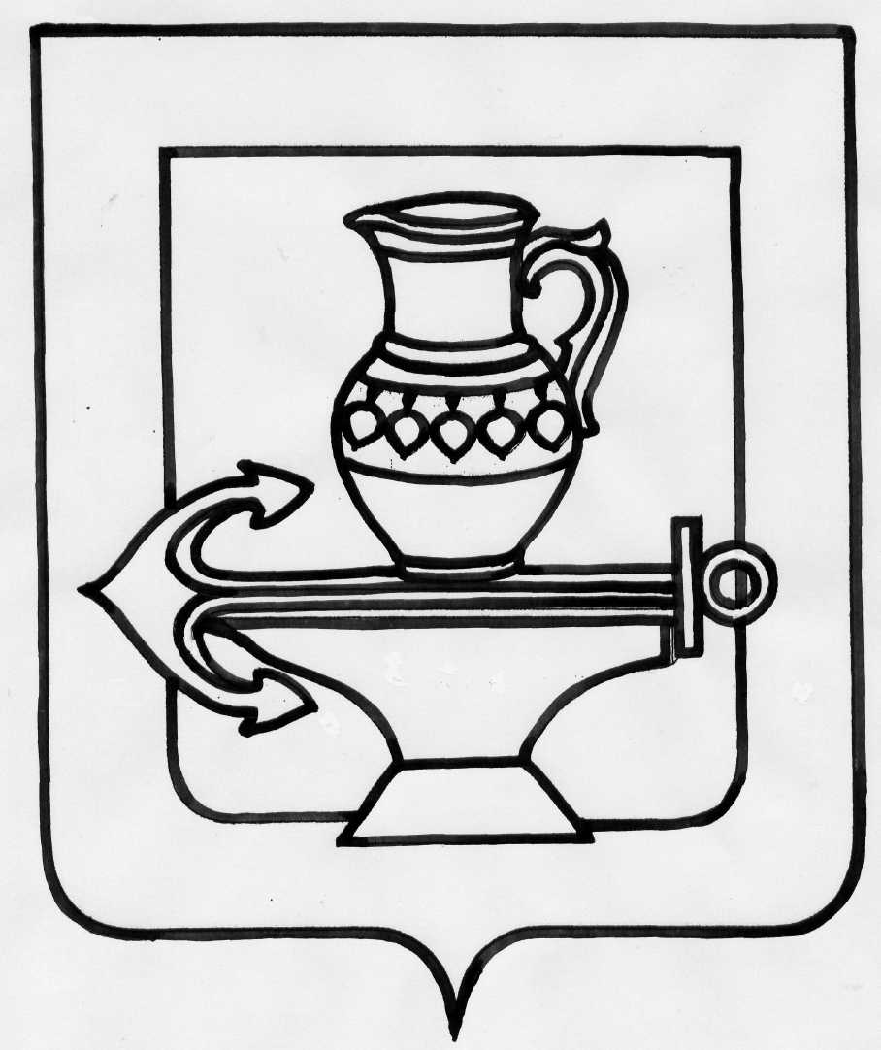
АДМИНИСТРАЦИЯ
СЕЛЬСКОГО ПОСЕЛЕНИЯ БОРИНСКИЙ СЕЛЬСОВЕТ ЛИПЕЦКОГО МУНИЦИПАЛЬНОГО РАЙОНА
ЛИПЕЦКОЙ ОБЛАСТИ

П О С Т А Н О В Л Е Н И Е

11 февраля 2021г № 17
О проведении аукциона в электронной форме
по продаже муниципального имущества

В соответствии с Федеральным законом от 21.12.2001 № 178-ФЗ
«О приватизации государственного и муниципального имущества», Постановлением Правительства Российской Федерации от 27.08.2012 № 860
«Об организации и проведении продажи государственного или муниципального имущества в электронной форме», Положением о порядке управления и распоряжения имуществом ,находящимся в муниципальной собственности Боринского сельсовета ,утвержденным решением №200 от 27.12.2007, Прогнозным планом (программой) приватизации муниципального имущества сельского поселения Боринский сельсовет на 2020 год и плановый период 2021- 2022 годов, утвержденным решением Совета депутатов от 11.08.2020 № 439 сельского поселения Боринский сельсовет, и решением Совета депутатов сельского поселения Боринский сельсовет Липецкого муниципального района от 29.01.2021 № 34 «О даче согласия на продажу муниципального имущества»

ПОСТАНОВЛЯЕТ:

Провести аукцион в электронной форме по продажи муниципального имущества Администрации сельского поселения Боринский сельсовет Липецкого муниципального района Липецкой области
Лот№1
1. Индивидуальный жилой дом площадью 43 кв.м., по адресу: Липецкая область, Липецкий район, с.Боринское, ул.Суворова,д.31;кадастровый номер:48:13:1370125:11с
земельным участком площадью 1500 кв.м., по адресу: Липецкая область, Липецкий район, с.Боринское, ул.Суворова,д.31,кадастровый номер:48:13:1370125:2

2. Цена приватизируемого имущества равна его рыночной стоимости, определенной отчетом об оценке, выполненного АО «Бизнес Партнер», составляет 575000(пятьсот семьдесят пять тысяч )рублей в том числе:
- жилой дом 236000 (двести тридцать шесть тысяч ) рублей;
- земельный участок 339000(триста тридцать девять тысяч )рублей (Без учета НДС).
3.Функции продавца муниципального имущества осуществляет администрация сельского поселения Боринский сельсовет Липецкого муниципального района Липецкой области.
4. Форма торгов (способ приватизации) – аукцион в электронной форме.
5. Место проведения электронного аукциона - универсальная торговая платформа
АО «Сбербанк-АСТ», торговая секция «Приватизация, аренда и продажа прав», размещенная в информационно-телекоммуникационной сети Интернет на сайте http://utp.sberbank-ast.ru.
6. Задаток для участия в аукционе - 20% от начальной цены продажи имущества-115000(сто пятнадцать тысяч )рублей 00копеек.
7. Шаг аукциона – 5000(пять тысяч )рублей 00копеек не более 5% от начальной цены.
8.Старшему бухгалтеру Стромовой С.И. разместить извещение о продаже вышеуказанного муниципального имущества на сайте http://torgi.gov.ru, http://utp.sberbank-ast.ru.
. 9.Опубликовать информацию о проведении аукциона в газете «Сельская Нива» и разместить на официальном сайте в сети «Интернет».
10.Контроль за исполнением настоящего постановления оставляю за собой.

11. Постановление вступает в силу со дня его опубликования.

Глава администрации сельского
поселения Боринский сельсовет Е.В.Воропаева

